UNBD QUẬN BÌNH THẠNH  TRƯỜNG THCS ĐỐNG ĐA  ĐỀ ĐỀ NGHỊ | ĐỀ KIỂM TRA CUỐI HỌC KÌ 2 NĂM HỌC 2022-2023  MÔN TOÁN LỚP 7  Thời gian : 90 phút (không kể thời gian phát đề)
A. PHẦN TRẮC NGHIỆM: (2,0 điểm)
Câu 1. Từ đẳng thức ta có thể lập được tỉ lệ thức nào?
Câu 2. Tính chất nào sau đây ĐÚNG?
Câu 3. Biểu thức đại số nào sau đây biểu thị diện tích của hình chữ nhật có chiều dài là x (cm) và chiều rộng là ?
Câu 4. Đa thức nào sau đây là đa thức một biến?
Câu 5. Số nào là nghiệm của đa thức
- 1 | - 2 | - 3 | - 4
Câu 6. Bậc của đa thức là
- 1 | - 2 | - 3 | - 4
Câu 7. Giá trị của biểu thức tại là:
- 3 | - 5 | - 7 | - 9
Câu 8. Gieo ngẫu nhiên một con xúc sắc 6 mặt, xác suất để xuất hiện mặt lẻ là?
Câu 9. Cho chọn đáp án ĐÚNG
Câu 10. Độ dài của ba đoạn thẳng nào sau đây có thể là độ dài ba cạnh của một tam giác?
Câu 11. Cho hình bên dưới, biết rằng . Kết quả nào sau đây là ĐÚNG ?
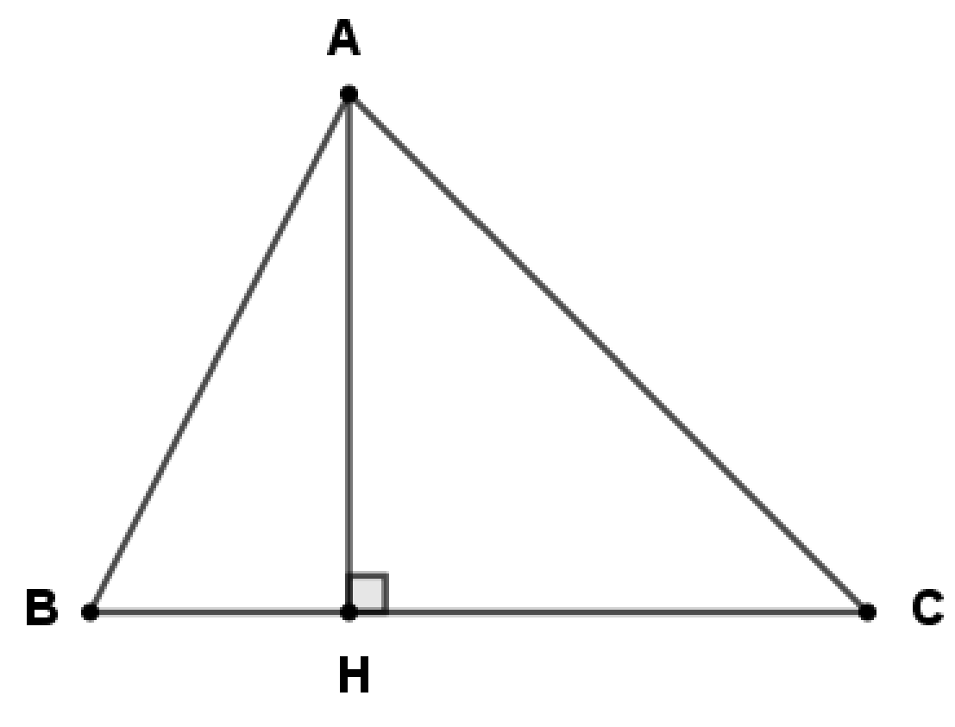
Câu 12. Đường thẳng a là đường trung trực của đoạn thẳng MN nếu:
- vuông góc với MN
- đi qua trung điểm của MN
- chứa đoạn thẳng MN
- vuông góc với MN tại trung điểm của MN.
B. PHẦN TỰ LUẬN: (8,0 điểm)
Bài 1. (1,5 điểm)
- Tìm x, biết: ;
- Hai lớp 7A, 7B quyên góp được một số sách tỉ lệ thuận với số học sinh của lớp, biết số học sinh của hai lớp lần lượt là 32 và 36. Lớp 7A quyên góp được ít hơn lớp 7B là 8 quyển sách. Hỏi mỗi lớp quyên góp được bao nhiêu quyển sách?
Bài 2. (2,0 điểm) Cho các đa thức và
- Tính
- Tính
Bài 3. (1,0 điểm) Một tấm bìa hình tròn được chia thành 8 phần bằng nhau. Bạn Minh đặt tấm bìa nằm thẳng trên bàn, quay mũi tên và quan sát khi mũi tên dừng lại chỉ vào ô số nào. Em hãy tính xác suất của biến cố sau:
- A: “Mũi tên chỉ vào ô số 5”
- B: “Mũi tên chỉ vào ô số chẵn”.
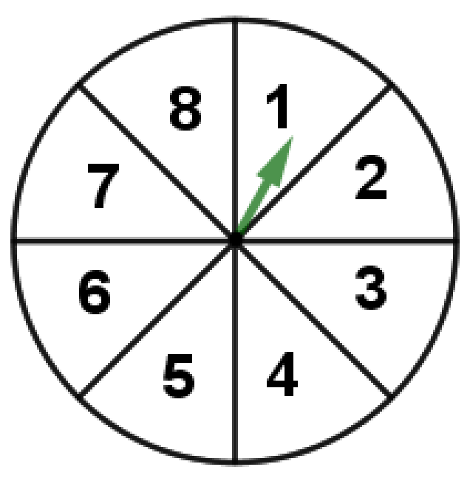
Bài 4. (3,0 điểm) Cho cân tại A có . Gọi M là trung điểm của BC.
- Chứng minh rằng ;
- Từ M vẽ tại , vẽ tại . Chứng minh rằng .
- Chứng minh .

ĐÁP ÁN
A. PHẦN TRẮC NGHIỆM: (2,0 điểm)
 | 1 | 2 | 3 | 4 | 5 | 6 | 7 | 8 | 9 | 10 | 11 | 12
A | X |  |  |  |  |  |  | X |  | X
B |  |  |  | X | X |  | X
C |  | X |  |  |  |  |  |  | X |  | X
D |  |  | X |  |  | X |  |  |  |  |  | X

B. PHẦN TỰ LUẬN: (8,0 điểm)
Bài 1 |  | 1,5
a |  | 0,5
b | Hai lớp 7A, 7B quyên góp được một số sách tỉ lệ thuận với số học sinh của lớp, biết số học sinh của hai lớp lần lượt là 32 và 36. Lớp 7A quyên góp được ít hơn lớp 7B là 8 quyển sách. Hỏi mỗi lớp quyên góp được bao nhiêu quyển sách? | 1,0
Lời giải
Gọi x, y lần lượt là số sách quyên góp của hai lớp 7A, 7B
Vì số sách lớp 7A quyên góp ít hơn số sách lớp 7B là 8 quyển nên ta có: .
Vì số sách quyên góp được của hai lớp tỉ lệ thuận với số học sinh của từng lớp nên ta có:
Theo tính chất của dãy tỉ số bằng nhau ta có:
Ta tìm được .
Vậy lớp 7A quyên góp được 64 quyển sách; lớp 7B quyên góp được 72 quyển sách.
Bài 2
a |  | 1,0
b |  | 1,0
Bài 3
a | Do 8 kết quả đều có khả năng xảy ra nên xác suất của biến cố “Mũi tên chỉ vào ô số 5” là . | 0,5
b | Biến cố B có 4 khả năng xảy ra nên xác suất của biến cố “Mũi tên chỉ vào ô số chẵn” là . | 0,5
Bài 4 | 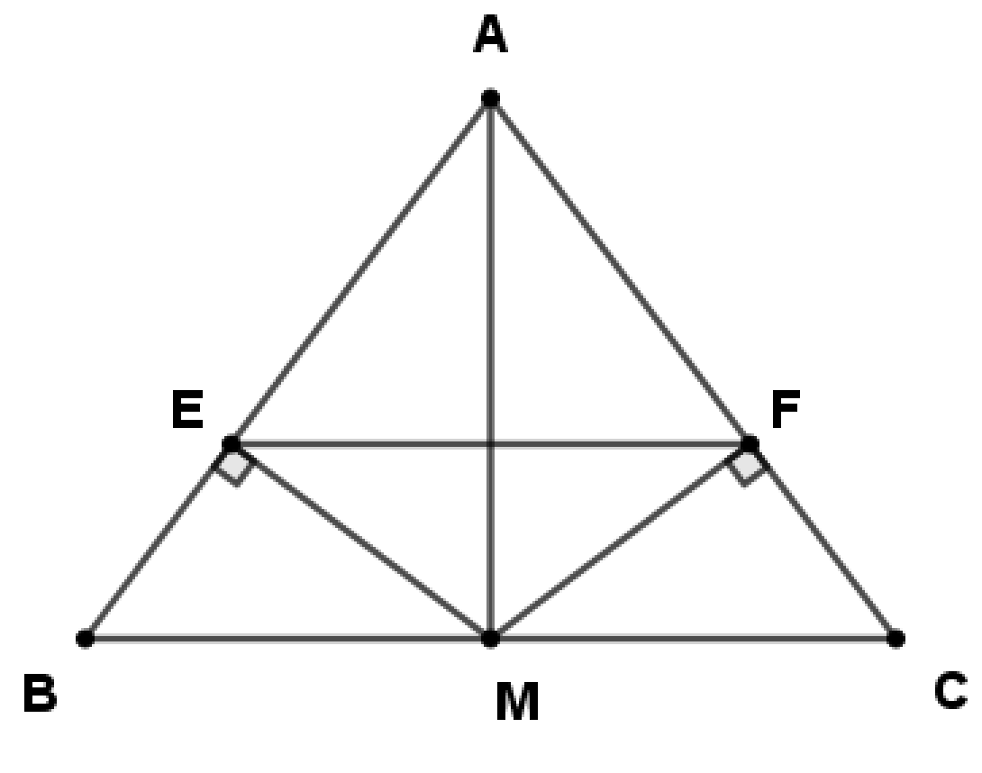
a | Chứng minh rằng  Xét và có:  Vậy | 1,0
b | Chứng minh rằng .  Xét vuông tại E và vuông tại F có:  Vậy  (2 cạnh tương ứng). | 1,0
c | Chứng minh .  Ta có:  cân tại A.  Ta có cân tại A (gt)  Từ và suy ra mà hai góc này nằm ở vị trí đồng vị  Do đó . | 1,0

